Bildvorverarbeitung in Matlab
Die automatische Erkennung von Verkehrsschildern ist ein zentraler Bestandteil moderner Fahrerassistenzsysteme und autonomer Fahrzeuge. Ziel dieser Arbeit ist die Entwicklung und Optimierung eines Bildverarbeitungsprozesses zur zuverlässigen Detektion verschiedener Schildformen und -farben, insbesondere runder und rechteckiger Schilder, unter Berücksichtigung von Farb- und Formmerkmalen.

Methodischer Ablauf
MATLAB Live Scripts eignen sich hervorragend für das Prototyping, da sie eine unmittelbare Visualisierung der Ergebnisse ermöglichen. So lässt sich direkt nachvollziehen, welcher Code welche Wirkung erzielt.
- Einlesen der Bilddaten: Für Versuche und Tests haben wir einzelne Bilder mit imread eingelesen z.B. um gezielt Grauwerte zu ermitteln und zu sehen was bei einzelnen Funktionen genau passiert. Nach erfolgreichem Test an Einzelbildern wurde der Bildbestand für die eigentliche Vorverarbeitung dann mit Imagestore eingelesen. Über Labelsource konnte aus dem Ordernamen auch gleich das Label für die spätere Erkennung dokumentiert werden,
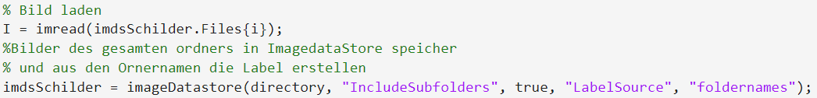
- Formklassifikation: Es werden vier Hauptformen unterschieden: Kreis, Dreieck, Rechteck und langes Rechteck.
- Farbinformationen: Farben dienen als zusätzliche Merkmale zur Verbesserung der Vorverarbeitung. Die Kombinationen sind
  - Dreieck: Rot
  - Rechteck: Blau
  - Langes Rechteck: Schwarz(Ampel)
  - Rund: Blau und Rot
- Markieren: Zur Durchführung der Analyse wird der entsprechende Bildabschnitt visuell markiert.
- Ausschneiden: Anschließend erfolgt die Generierung eines definierten Bildausschnitts, der das erkannte Objekt gezielt umfasst.

Erkennung runde Schilder
Wir untersuchten welche Bildarten(Farbbilder/Graustufen/Binärbilder) sich am besten zur Verarbeitung eignen und wie es sich auf die Speichergröße auswirkt. Außerdem prüften wir, wie sich Rauschunterdrückung und Kantenglättung auswirken.
- Vergleich Speichergröße (Farbbilder/Graustufen/Binärbilder)
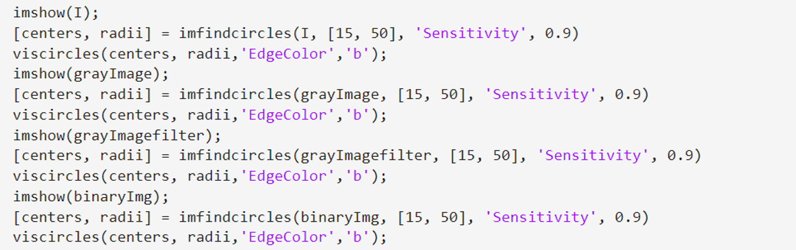
Speichergröße konnte durch die Umwandlungsprozesse nicht verbessert werden. Binärbild, Kantenerkennung und Rauschunterdrückung verschlechtern die Formerkennung. Auch die verbessert das Ergebnis nicht

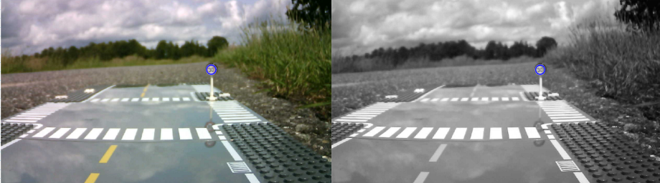

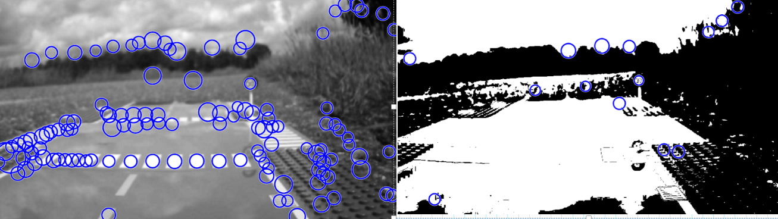
Da die Binärisierung, Kantenerkennung und die Rauschunterdrückung die Ergebnisse verschlechterten haben wir sie bei den weiten Versuchen nicht weiterverwendet. Das die Ergebnisse der Graubilder und der Farbbilder gleich ist liegt daran, dass imfindcircles, die Funktion, die verwendet wird um Kreise in Bilder zu finden, Farbbilder automatisch in Graubilder umwandelt.

Analyse der Parameterwahl bei der Kreiserkennung
Im Rahmen der Bildverarbeitung haben wir untersucht, wie sich unterschiedliche Einstellungen der Parameter Radius und Sensitivity auf die Erkennung runder Verkehrszeichen auswirken. Dabei zeigte sich dass die Wahl des Radius nur dafür sorgt
dass zu kleine oder zu große Kreise nicht erkannt werden. Und das der min. Radius nicht zu klein gewählt werden sollte, da sonst sehr viele Kreise gefunden werden.

Eine Erhöhung der Sensitivität führte dazu, dass eine Vielzahl von Kreisen erkannt wurde darunter auch viele falsch-positive Ergebnisse. Im Gegensatz dazu resultierte eine zu geringe Sensitivität darin, dass gar keine Kreise mehr detektiert wurden. Die Sensitivität muss daher so gewählt werden, dass eine Balance zwischen Vollständigkeit und Genauigkeit der Erkennung erreicht wird.
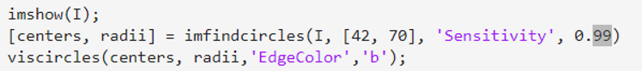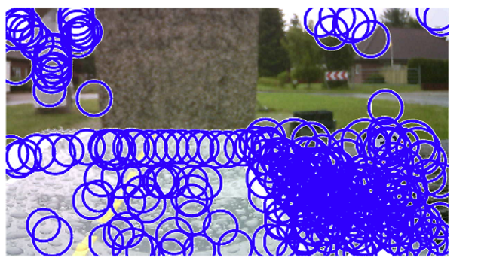
Bei der Analyse viel uns auf, dass vor allem die blauen Schilder zu Problemen führten während die rot umrandeten Schilder(Stoppschild/Geschwindigkeitsbegrenzung) bereits zu 100% mit der Anwendung von imfindcircles gefunden wurden. Eine Sensitivität von 0,9-0,92 erwies sich als optimal

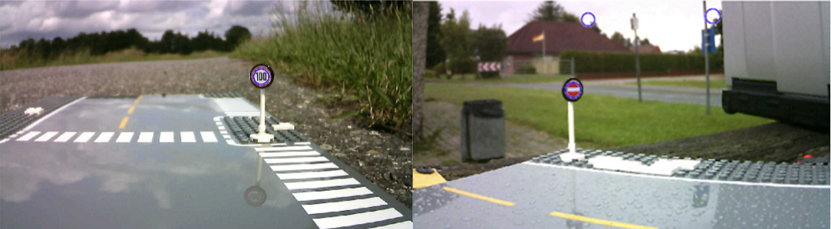

Problemstellung bei blauen runden Schildern
Bei der Erkennung von runden Schildern konnten wir nur mit der Verwendung von imfindcircles nicht weiter kommen.

Nur auf einem von 10 Fotos konnte das Schild als Kreis erkannt werden. Selbst bei den Bildern bei denen man sehr nah dran war, wurde das Schild nicht als Kreis erkannt
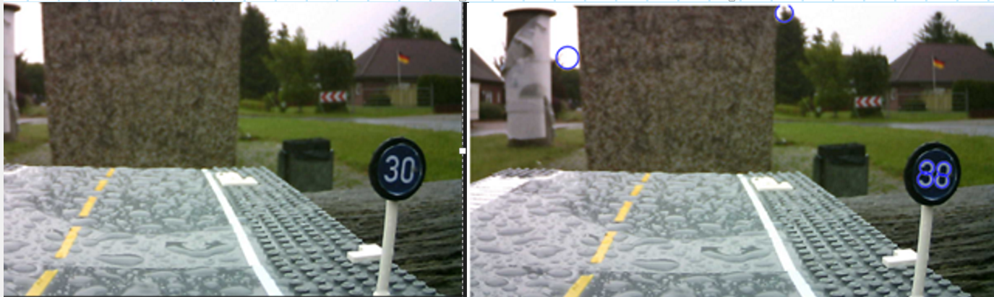Abbildung 1: Blau Schilder
Auch Testreihen mit den verschiedenen Parametern halfen nicht weiter. Beispiel Erhöhung der Sensitivität und des Radius.
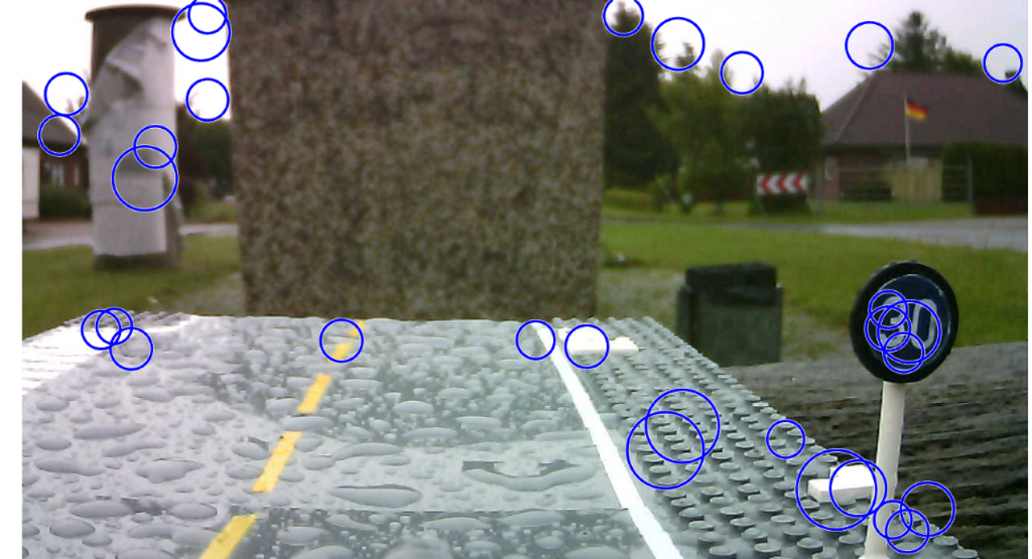Abbildung 2: Blaue Schilder Fehlerkennung
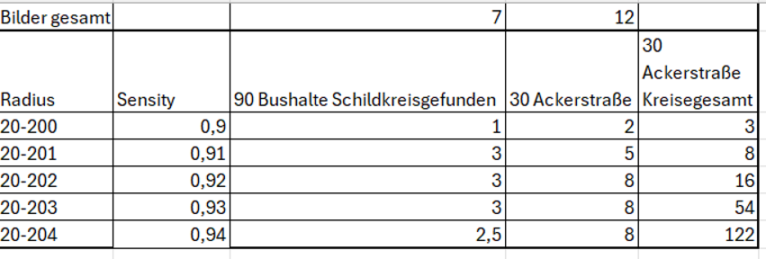Abbildung 3: Parametervergleich
Auch versuche mit dem Parameter ObjectPolarity halfen nicht je nachdem ob das Bild insgesamt dunkler oder heller ist führt „dark“ bzw. „bright“ zu besseren Ergebnissen
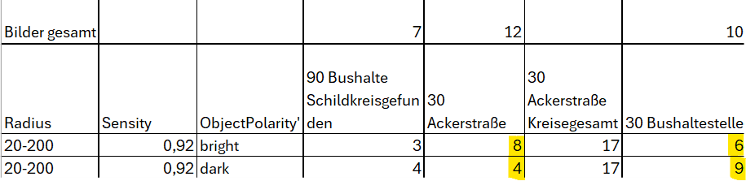Abbildung 4: Parametervergleich 2
Lösung
Da die Verkehrszeichen einen schwarzen Rand aufweisen, wurde zur Verbesserung der Erkennung ein Binärbild mit einem Schwellenwert von 40 erzeugt. Diese gezielte Schwellenwertsetzung führte zu einer deutlichen Steigerung der Erkennungsgenauigkeit.
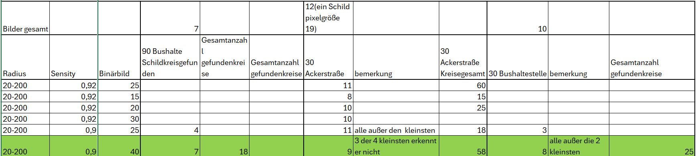Abbildung 5: Parametervergleich 3 erfolgreich
Damit hatten wir auch die Bildvorverarbeitung für runde blaue Schilder abgeschlossen

Erkennung Dreiecke
Da es für die Dreieckerkennung keine vordefinierte Funktion gab mussten wir hier neue Wege gehen. Mit der Funktion regionprops können viele Eigenschaften extrahiert. Werden Die Funktion misst Eigenschaften wie Fläche, Schwerpunkt und Bounding Box für jedes Objekt (verbundene Komponente) in einem Bild. Regionprops unterstützt sowohl zusammenhängende als auch nicht zusammenhängende Regionen.
Regionprops findet eindeutige Objekte in Binärbildern unter Verwendung von 8-verbundenen Nachbarschaften für 2-D-Bilder und maximaler Konnektivität für Bilder höherer Dimensionen.
Da Regionprops binäre Bilder benötigt, haben wir über graythresh eine automatischen Schwellwert bestimmt und damit Binärbilder erzeugt.
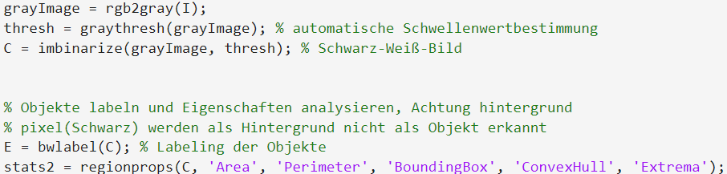Abbildung 6: MATLAB-Code 3eck Erkennung
Nach viele Versuchen zeigte sich das die Eigenschaft Convexhull die vielversprechendste für die Dreieckerkennung ist. Convexhull ist das kleinste konvexe Polygon, das die Region enthalten kann, zurückgegeben als eine p-mal-2-Matrix. Jede Zeile der Matrix enthält die x- und y-Koordinaten eines Scheitelpunkts des Polygons.
Damit nur noch die Hauptpunkte(Ecken), welche die Form ausmachen erkannt werden muss das Polygon vereinfacht werden, was wir mittels reducepoly erreichten. Zur Erkennung der Anzahl der Ecken muss man immer eins dazu addieren da der erste Punkt immer doppelt vorkommt.

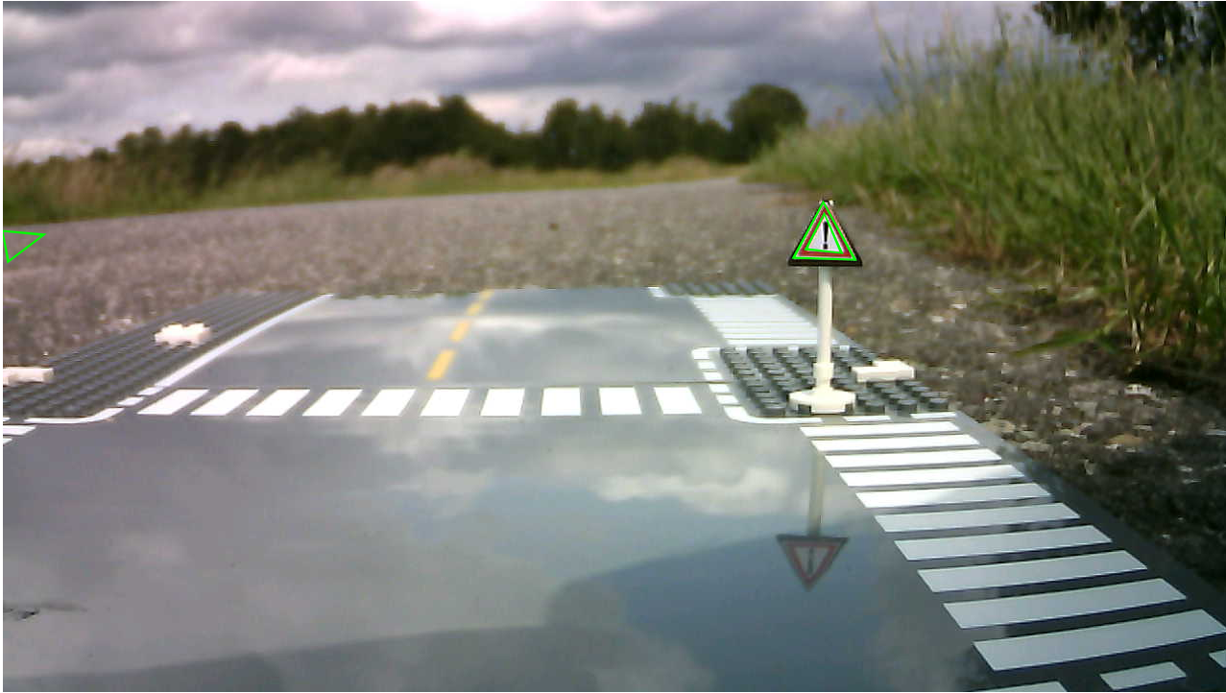Abbildung 7: 3eck Erkennung
Damit konnten wir auch ein Bildvorverarbeitung für Dreieckige-Schilder abschließen

Erkennung 4 Ecke
Da die Schilder ebenfalls Blau sind bin ich ähnlich vorgegangen wie bei Runden Blauen Schildern und habe eine manuelle Schwelle von 40 für die Binärbilder verwendet. Da Regionprops mit den Vordergrund Pixeln arbeitet muss das Bild invertiert werden.
Abbildung 8: MATLAB_Code Bild Invertierung
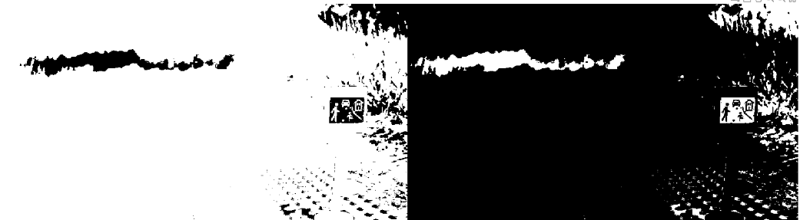Abbildung 9: Bild Invertierung

Nun muss wir ein geeignetes Epsilon finden. 0,06 hat sich für das Beispielbild als Optimal ergeben, es ist der höchste Wert in dem nur das Schild als Viereck erkannt wird.
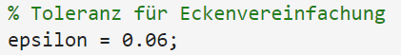Abbildung 10: MATLAB-Code Toleranz blaue Vierecke
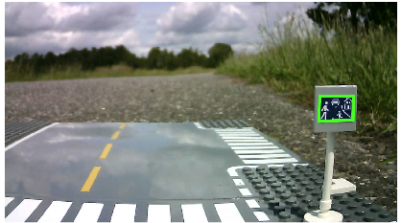Abbildung 11: blaue Vierecke

Fazit zur Bildvorverarbeitung in MATLAB
Für das schnelle Prototyping erweist sich MATLAB als hervorragend geeignet, da sich Bildvorverarbeitungsroutinen binnen kürzester Zeit implementieren und testen lassen. Die umfangreichen Visualisierungswerkzeuge und interaktiven Hilfen erleichtern das Verständnis der zugrundeliegenden Algorithmen und deren Parameterwirkung erheblich.

Wir haben erfolgreich Verfahren zur Vorverarbeitung aller betrachteten Schildformen entwickelt. Bei Kreisen und Dreiecken liegen die Ergebnisse bereits auf einem sehr hohen Niveau. Für rechteckige Formen konnte ein tragfähiges Grundkonzept erstellt werden, das weiteren Verfeinerungen bedurft.

Bemerkenswert war, dass wir auch ohne vertiefte Vorkenntnisse und ohne externe Unterstützung in kurzer Zeit robuste Ergebnisse erzielen konnten. Dies deutet darauf hin, dass sich Bildvorverarbeitung und maschinelles Lernen heute effizient erlernen lassen und selbst in privaten Projekten überzeugende Resultate erreichbar sind.

Gleichzeitig hat die, in späteren Kapiteln beschriebene, Portierung der Bildvorverarbeitung vom MATLAB-Prototyp auf das OpenMV-Board gezeigt, dass sich in MATLAB vor allem ein funktionierendes Grundkonzept ausarbeiten lässt. Detaillierte Parameteroptimierungen und aufwändige Untersuchungen sollten hingegen direkt auf der Zielhardware durchgeführt werden.

ML-Modell

Vorüberlegungen
Die Zielplattform erzwingt ein strenges Optimierungsdreieck aus Genauigkeit, Latenz und Speicher. Modelle müssen als TensorFlow Lite vorliegen, vollständig 8-bit-quantisiert sein und in sehr knappe Heaps passen; gleichzeitig fehlen GPU-Beschleunigung und Trainingsfähigkeit on-device. Daraus folgt: Architektur, Eingangsauflösung, Operatorwahl und Post-Processing sind nicht nachträgliche Detailfragen, sondern primäre Designentscheidungen, die früh festgelegt und konsistent durchgehalten werden müssen

Technische Rahmenbedingungen

Modellformat und Quantisierung
- Modellformat: Ausschließlich TensorFlow Lite (.tflite); andere Formate oder dynamische Graphen sind nicht lauffähig.
- Quantisierung: Obligatorisch 8-bit (int8/uint8). Float-Modelle sind aufgrund Speicher- und Laufzeitkosten praktisch nicht einsetzbar; Float-Kerne existieren teils, sind aber nur sehr begrenzt nutzbar.
- Implikation: Quantization-Aware Training (QAT) oder sorgfältige Post-Training-Quantisierung mit repräsentativem Kalibrierset sind essenziell, um Genauigkeitseinbußen zu minimieren.

Speicherbudgets und Operatorabdeckung
- Modellgröße: OpenMV H7 Plus/RT1062 ≈ 4–8 MB (durch SDRAM/Heap-Erweiterung).
- Laufzeit-Heap: Neben den Gewichten müssen auch Aktivierungstensoren, Framebuffer, temporäre Arbeitsbereiche und Post-Processing in den verfügbaren Heap passen.
- Operatoren: Nur TFLite-Mikro-Operatoren sind zulässig; exotische Layer (z. B. komplexe Attention-Blöcke, benutzerdefinierte Aktivierungen) sind nicht verfügbar.
- Implikation: Architekturen mit konventionellen Bausteinen z.B. Conv2D, Pooling, relu, maxPooling usw. Es gibt leider keine vollständige Dokumentation welche Layerarten alle erlaubt sind und teilweise widersprechen sich die Informationen

Funktionale Rahmenbedingungen
- Nur Inferenz: On-device-Training entfällt; Modellupdates erfolgen off-device und werden als neue .tflite-Artefakte verteilt.
- Einsatzprofil: Modelle sollten robuste, klar abgegrenzte Aufgaben lösen: binäre/personenbezogene Klassifikation, leichte Objekterkennung oder Keyword-Spotting.
- Empfehlung: Kompakte, auf Edge-Einsatz getrimmte Architekturen sind Standard; „State-of-the-Art“-Komplexität ist zweitrangig gegenüber Determinismus und Echtzeitfähigkeit.

Risiken und Abmilderung
- Inkompatible Operatoren: Frühzeitig einen minimalen End-to-End-Lauf mit Zielruntime sicherstellen; Architektur bei Bedarf vereinfachen.
- Genauigkeitsverlust durch 8-bit: QAT einsetzen, Vertreterdaten für Kalibrierung breit sammeln, per-channel-Quantisierung nutzen, Sensitivitätsanalysen auf Layer-Ebene durchführen.

Verwenden eines CNN(Convolutional Neural Network)
Verwenden eines CNN ist ein spezieller Typ von künstlichem neuronalen Netzwerk, das besonders gut für die Verarbeitung von Bilddaten geeignet ist. Es erkennt Muster wie Kanten, Formen und Farben durch sogenannte Faltungsoperationen.
Hauptbestandteile eines CNN
- Convolutional Layer: Filter, die Bildmerkmale extrahieren (z. B. Kanten, Kurven)
- Pooling Layer: Reduziert die Bildgröße und Rechenlast (z. B. Max-Pooling)
- Activation Layer: Führt Nichtlinearität ein (z. B. ReLU)
- Fully Connected Layer: Verbindet alle Neuronen zur Klassifikation

Warum sind CNNs ideal für Bilder?
Weil sie:
• räumliche Zusammenhänge zwischen Pixeln erkennen
• automatisch relevante Merkmale lernen
• robust gegenüber Bildrauschen sind

Worauf ist zu achten um ein Leichtes Model zu erstellen

Ein leichtes Modell ist:
• Kompakt: Wenige Parameter, kleine Dateigröße (z. B. <1 MB)
• Schnell: Geringe Rechenlast, kurze Inferenzzeit
• Speicherschonend: Passt in begrenzten RAM (z. B. <256 KB)
• Einfach strukturiert: Keine komplexen Layer wie Transformer oder große CNNs

Speicherbedarf Ermittlung
In MATLAB kann der Speicherbedarf eines trainierten ML wie folgt ermittelt werden
Hinweis: Die meisten Netzwerke nutzen single-Precision (float32), also 4 Bytes pro Wert.

Speicherbedarf vor Training ermitteln
Formel: Modellgröße (in Bytes) = Anzahl der Parameter × Größe pro Parameter
Mit MATLAB kann die Anzahl der Parameter vor dem Traning mit folgende Funktion bestimmt werden analyzeNetwork(layers).

Dabei steht „total learnables“ für die Anzahl der Paramater.
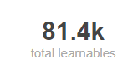Abbildung 12: Total learnables
Den größten Einfluss im Beispiel auf den Speicherbedarf hat Layer 10 FC. Von insgesamt 81400 Gewichten kommen 80000 von ihm.
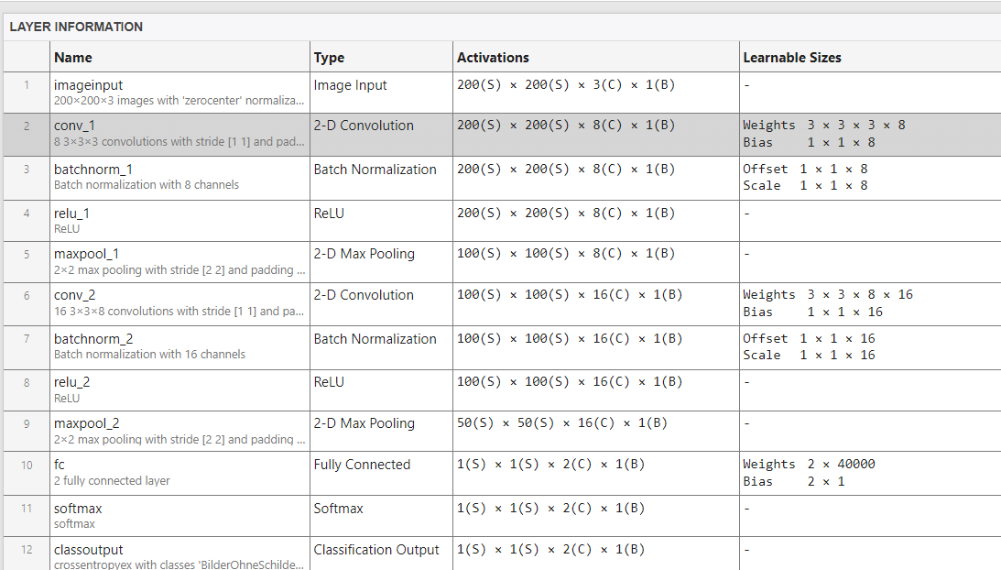Abbildung 13: Layeransicht MALAB

Kleine Einblick in Layerarten

Convolutional Layer
Filteranwendung
- Ein kleiner Filter (z. B. 3×3 Matrix) wird über das Eingabebild geschoben.
- An jeder Position wird ein Dot-Product zwischen Filter und Bildausschnitt berechnet.
- Ergebnis: eine neue Matrix – die Feature Map.
Funktion der Feature Map:
- Zeigt, wo ein bestimmtes Merkmal im Bild vorkommt.
- Gibt die Intensität des Merkmals an jeder Position an.
Filtergröße
- Definiert den Bildbereich, den ein Neuron „sieht“.
- Größere Filter (z. B. 5×5 oder 7×7) → größere rezeptive Fläche.
- Vorteil: Erkennung größerer oder komplexerer Muster.

FC-Layer
Verbindet alle Neuronen:
- Jedes Neuron ist mit jedem Neuron des vorherigen Layers verbunden.
- Daher der Name „fully connected“.

Hauptaufgabe:
- Kombiniert Features aus vorherigen Layern zu einer Entscheidung.
- Besonders wichtig in klassifikatorischen Aufgaben am Ende eines CNNs oder RNNs.
Nicht positionssensitiv:
- Im Gegensatz zu Convolutional Layers → keine räumliche Struktur mehr.
- Wandelt die extrahierten Features in Klassenzuordnungen, Scores oder Regressionswerte um.

Erläuterung Gewichte FC-Layer(Beispiel)
Im oberen Beispiel erhält der Fully Connected Layer seine Eingabe aus dem letzten Pooling-Layer mit einer Aktivierungsgröße von 50 × 50 × 16 = 40.000 Neuronen. Bei einer vollständigen Verbindung zu 2 Ausgabeneuronen ergibt sich eine Gesamtanzahl von 80.000 Parametern, inklusive Biases.
Da jeder zusätzliche Klassenausgang ein weiteres Neuron im Fully Connected Layer erfordert, steigt der Speicherbedarf linear. Pro zusätzlicher Klasse erhöht sich der Speicherbedarf um ca. 160.000 Byte (bei 32-Bit-Fließkommazahlen).
Abbildung 14: Layeransicht MATLAB 2
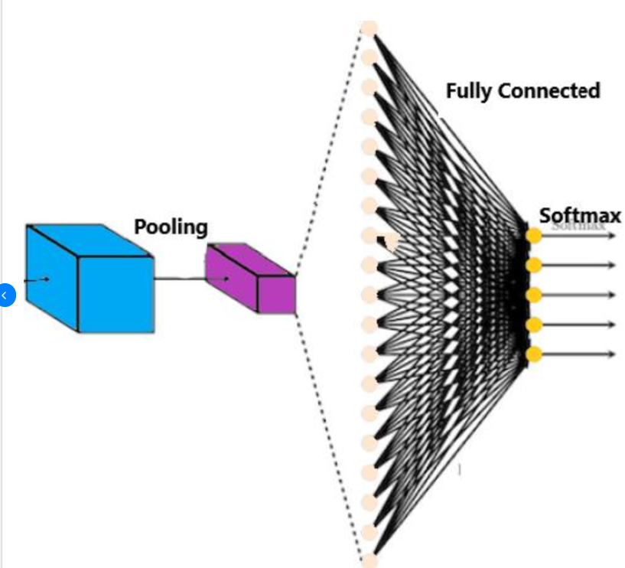Abbildung 15: Schematischedarstellung FC-Layer

ReLU-Schicht

- auch Aktivierungsfunktion genannt
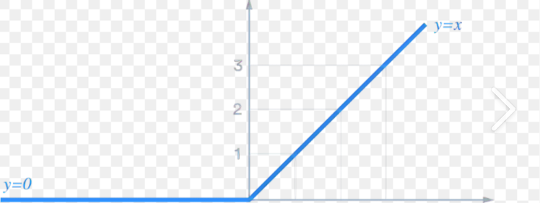Abbildung 16: Relu-Schicht
- ReLU steht für Rectified Linear Unit
- Ziel:
  - Führt Nichtlinearität ein → wichtig, damit das Netzwerk komplexe Muster lernen kann
  - Ohne Aktivierungsfunktion wäre das Netzwerk nur eine lineare Abbildung
- Effizient und einfach:
  - ReLU ist rechentechnisch sehr günstig
  - Keine komplexen Berechnungen wie bei Sigmoid oder Tanh
- Sparsames Aktivierungsmuster:
  - Viele Neuronen geben 0 aus → das Netzwerk wird „dünner“
  - Fördert effizientes Lernen und reduziert Überanpassung
- Typisch nach Convolutional Layer:
  - Wird direkt nach der Faltung angewendet
  - Verstärkt relevante Merkmale, unterdrückt irrelevante

MaxPooling-Schicht
Die MaxPooling-Schicht ist ein essenzieller Bestandteil von Convolutional Neural Networks (CNNs). Sie dient dazu, die räumliche Dimension der Feature Maps zu reduzieren, während die relevanten Merkmale erhalten bleiben.
Funktionsweise
- Ein kleines Fenster (z. B. 2×2) wird schrittweise über die Feature Map verschoben.
- Innerhalb jedes Fensters wird der größte Wert extrahiert und weitergegeben.
- Das Ergebnis ist eine komprimierte Darstellung der ursprünglichen Aktivierung – mit geringerer Auflösung, aber konzentriert auf die dominanten Merkmale.

Diese Reduktion verbessert die Effizienz des Netzwerks, senkt den Rechenaufwand und hilft, Überanpassung zu vermeiden, indem unwichtige Details ausgeblendet werden.

Batch Normalization
- Ziel:
  - Stabilisiert und beschleunigt das Training von Deep Learning-Modellen
  - Reduziert das Problem der „Internal Covariate Shift“ (also dass sich die Verteilung der Inputs in jeder Schicht ständig ändert)
- Funktionsweise:
  - Berechnung des Mittelwerts und der Varianz der Ausgabe der vorherigen Schicht.
  - Normalisierung: Subtrahieren des Mittelwerts und Teilen durch die Standardabweichung → so entsteht eine Verteilung mit Mittelwert 0 und Standardabweichung 1.
  - Skalierung und Verschiebung: Damit die Schicht trotzdem flexibel ist, lernt sie zwei Parameter: γ (Skalierung) und β (Verschiebung), die das normalisierte Signal anpassen.
- Effekte:
  - Schnelleres Training: größere Lernraten möglich
  - Weniger empfindlich gegenüber Initialisierung
  - Regulierungseffekt: wirkt leicht überfitting entgegen
  - Stabilere Gradienten: weniger Explodieren oder Verschwinden

Softmax
- Ziel:
  - Wandelt rohe Ausgaben (Logits) eines neuronalen Netzes in Wahrscheinlichkeiten um
  - Wird typischerweise in der letzten Schicht eines Klassifikationsmodells verwendet
- Eigenschaften:
  - Alle Ausgaben liegen im Bereich [0,1][0, 1]
  - Die Summe aller Ausgaben ergibt genau 1
  - Höhere Logits führen zu höheren Wahrscheinlichkeiten
  - Verstärkt Unterschiede zwischen den Werten (durch die Exponentialfunktion)
- Beispiel: Wenn ein Modell drei Klassen ausgeben soll und die Logits sind: [2.0,1.0,0.1] dann ergibt Softmax etwa: [0.65,0.24,0.11][0.65, 0.24, 0.11] → Klasse 1 ist am wahrscheinlichsten

Versuche Datenbestand Einfluss auf Modellqualität

Erster Versuch
Testdatensätze nur mit Geschwindigkeitsbegreenzung_30 Schildern und keinen Schildern. Deutlich mehr keine Schilder als keinen Schildern als 30kmh Bilder.
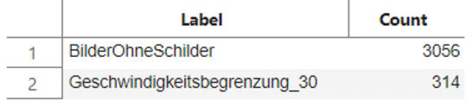Abbildung 17: Datenmenge erster Versuch
Trainingsdatensatz
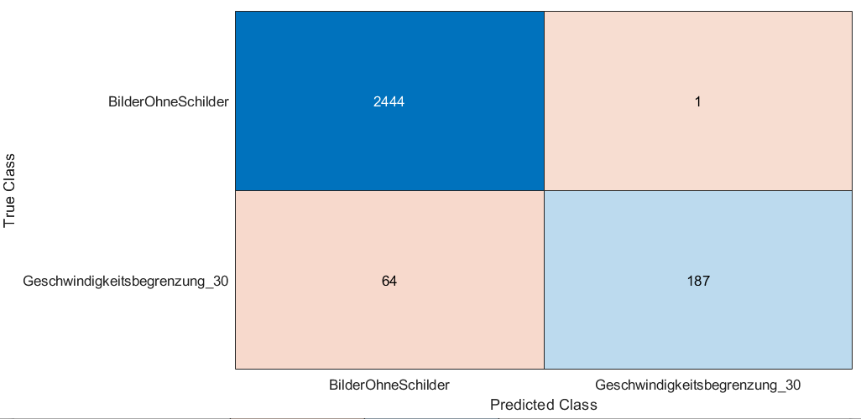Abbildung 18: Ergebnis Trainingsdatensatz erster Versuch
Testdatensatz
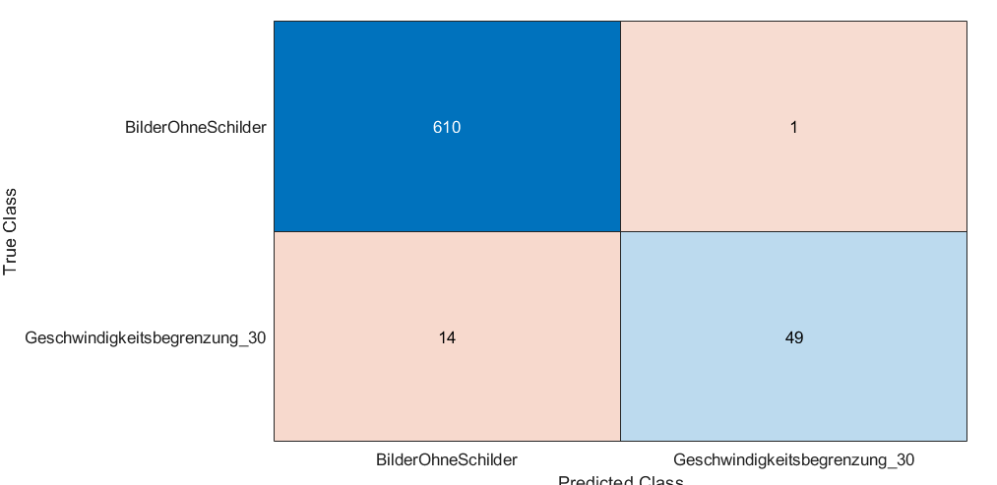Abbildung 19: Ergebnis Testdatensatz erster Versuch
In dem Test konnten wir feststellen, dass eine starke ungleiche Verteilung der Testbilder pro Kategorie, dazu führt dass die Kategorie mit den meisten Trainingsbildern überproportional mehr erkannt wird. Das Modell weißt eine gewisse Verzerrung zugunsten der häufiger vertretener Klassen auf.

Zweiter ML Versuch
Änderung: MiniBatchSize', von 64 auf 300
Trainingsdatensatz
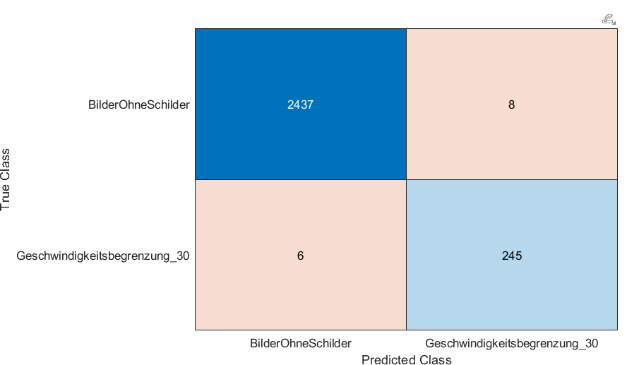Abbildung 20: Ergebnis Trainingsdatensatz zweiter Versuch
Testdatensatz
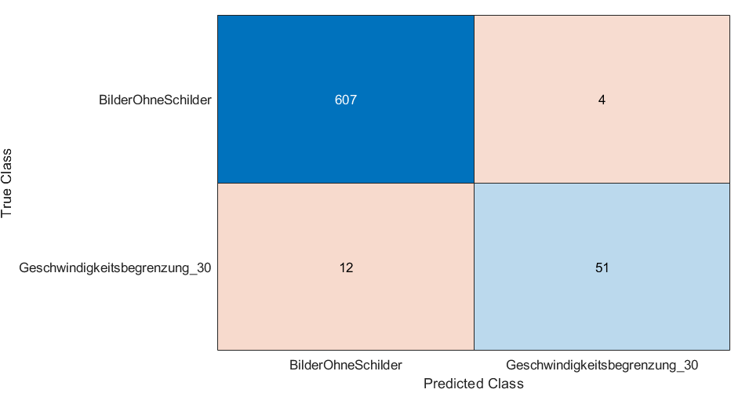Abbildung 21: Ergebnis Testdatensatz zweiter Versuch
Durch die vorgenommene Änderung konnte die Erkennung der 30er-Schilder innerhalb der Trainingsdatensätze zwar verbessert werden. In den Testdatensätzen hingegen ließ sich kein signifikanter Unterschied feststellen.

Dritter ML Versuch
Änderung: Genau gleiche viele Labels von beiden Kategorien
Trainingsdatensatz
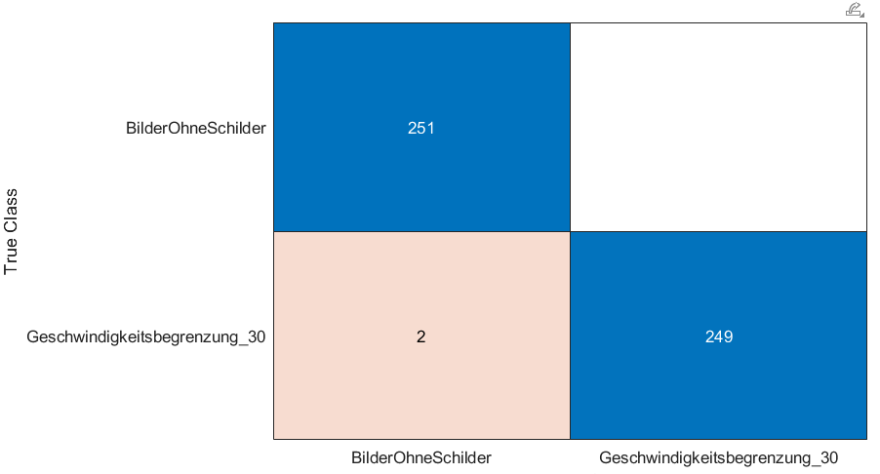Abbildung 22: Ergebnis Trainingsdatensatz dritter Versuch
Testdatensatz
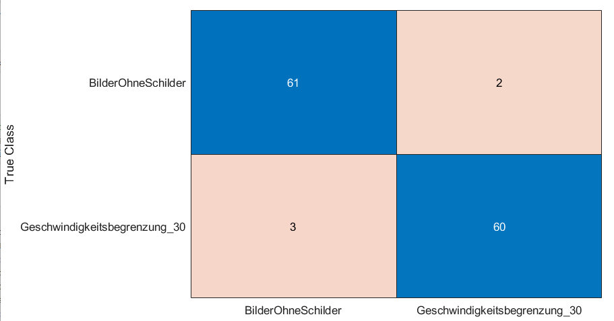Abbildung 23: Ergebnis Testdatensatz dritter Versuch
Indem wir die Anzahl der Trainingsbilder pro Kategorie angeglichen haben, konnten wir eine deutliche Verbesserung der Ergebnisse erzielen.

Nutzung des Modells zum Vorsortieren der Trainingsdaten
Um unsere Modelle zu trainieren mussten wir über die Bildvorverarbeitung Bildausschnitte aus den Bildern generieren immer an den Stellen wo die Bildvorverarbeitung Kreise gefunden hat. Das führte dazu, dass wir aus 300 Bildern pro Schildart über 3000 ausgeschnittene Bilder generierten und diese für das Training Manuell nach Bildausschnitt mit-Schild und ohne-Schild aufteilen mussten. Das wer ein aufwendiger, monotoner und fehleranfälliger Prozess. Da wir dem ML-Modell bei der ersten Schildart beibrachten zwischen Schild und kein Schild zu unterscheiden kam uns die Idee dieses Model zum sortieren der Bildausschnitte der anderen Schildarten zu verwenden.

Probleme beim Überführen von MATLAB zu OpenMV
Nachdem wir ein erstes Machine-Learning-Modell mit hoher Aussagekraft in MATLAB entwickelt hatten, überführten wir es auf einen Mikrocontroller. Dabei traten verschiedene Herausforderungen auf, die sowohl technischer als auch konzeptioneller Natur waren. In Kapitel „Fehler: Verweis nicht gefunden Fehler: Verweis nicht gefunden“ gehen wir auf die technischen Schwierigkeiten genauer ein.In diesem Kapitel erläutern wir die aufgetretenen Probleme sowie die von uns erarbeiteten Lösungsansätze in MATLAB.

Inkompatible Layer(batchNormalizationLayer)
Das erste Problem was wir fanden, war dass der „ batchNormalizationLayer“ nicht kompatibel mit OpenMV ist. Wir hatten 2 Möglichkeiten entweder aus dem trainierten Modell den Layer auszubauen oder ein Modell ohne den Layer zu trainieren. Da der Layer vor allem eine Verbesserung für den Trainingsprozess darstellt, es sehr aufwendig und fehleranfällig ist den Layer im nach hinein zu entfernen haben wir uns dafür entschieden ihn schon vor dem Training auszubauen.
Durch den Ausbau hat sich die Genauigkeit verschlechtert von ca. 0,25-1% auf 3-5%. Um wieder auf eine ähnlich gut Genauigkeit zu erreichen haben wir verschiedene Möglichkeiten.
- Learning Rate feinjustieren
  - hat zu keiner Verbesserung geführt
- Epochenanzahl erhöhen
  - hat zu keiner Verbesserung geführt
- Batchgröße
  - Die Verkleinerung der batchgröße hat zu einer deutlichen Verbesserung der Genauigkeit geführt
Im Nachfolgenden Bild sind die Ergebnisse von jeweils 10 Lernprozessen für verschiede Parameterkonfiguration zusehen
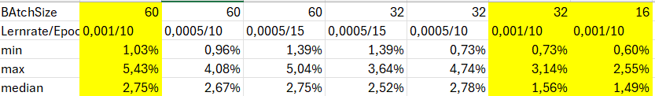Abbildung 24: Parameter nach entfernen Batch-layer

Modelgröße
Nach dieser Anpassung haben wir die Fehlermeldung bekommen die daruaf hindeute, dass es zu groß war. Es hatte zwar nur eine Größe von 1,4MB und sollte damit auf den 4 MB großen Speicher des Mikrocontroller lauffähig sein aber wir entschlossen uns trotzdem das Modell zu verkleinern um den Fehler auszuschließen. Wir verkleinerten die Bildgröße immer weiter auf bis 48x48 Pixel. Dadurch hatte das Modell nur noch eine Größe von 88kB, bei Gleichbleibend guter Genauigkeit.
Testdatensatz
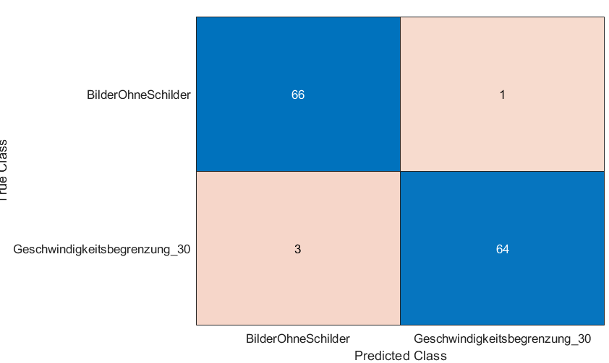Abbildung 25: Ergebnis Testdatensatz Modellgröße reduzieren

Probleme mit eigentlich kompatiblen Layern(entfernen FC-Layer)
Nachdem wir weiterhin denselben Fehler erhielten, gingen wir davon aus, dass weitere inkompatible Layer für das Problem verantwortlich waren. Daher analysierten wir die mit OpenMV mitgelieferten Beispiel-ML-Modelle und überprüften, welche Layerarten dort verwendet wurden. Dabei stellten wir fest, dass in keinem der Modelle ein Fully-Connected-Layer enthalten war.
Daraufhin entfernten wir diesen Layer testweise aus unserem Modell. Nachdem das System anschließend fehlerfrei auf dem Mikrocontroller ausgeführt werden konnte, entwickelten und trainierten wir ein eigenes Modell, das vollständig ohne Fully-Connected-Layer auskommt. Zur Umsetzung ergänzten wir das Modell um die folgenden zwei neu konstruierten Layer:
Der Conv_3-Layer reduziert die Anzahl der Feature-Maps auf die gewünschte Kanalzahl -> in unserem Fall auf zwei Klassen. An jeder Bildposition kombiniert er die zuvor vorhandenen 16 Feature-Kanäle zu genau zwei neuen Kanälen. Auf diese Weise entstehen zwei sogenannte Klassen-Karten, die für jeden Ort im Bild den Grad der Zugehörigkeit zu Klasse 1 bzw. Klasse 2 darstellen. Dadurch werden aus einer Vielzahl an Merkmalen unmittelbar klassenbezogene Signale generiert – und dies mit nur wenigen zusätzlichen Parametern.
Abbildung 26: MATLAB-Code FC-Layer entfernen
Der Global Average Pooling (GAP)-Layer reduziert anschließend jede dieser Feature-Maps auf einen einzelnen Skalar, indem er den Mittelwert über alle räumlichen Positionen (H×W) berechnet. Somit entstehen zwei kompakte Scores –> je einer pro Klasse, unabhängig davon, an welcher Position im Bild die entsprechenden Merkmale auftreten.
Ohne den Conv_3-Layer würde der GAP-Layer die ursprünglichen 16 Kanäle auf 16 Scores mitteln, sodass eine weitere Schicht erforderlich wäre, um diese auf zwei Klassen zu reduzieren. Ohne den GAP-Layer läge das Ergebnis in Form einer 12 × 12 × 2-Matrix vor; für die anschließende Softmax-Funktion wird jedoch eine 1 × 2-Matrix benötigt.

Quelle https://de.mathworks.com/help/releases/R2024b/images/ref/regionprops.html
Quelle https://de.mathworks.com/help/releases/R2024b/images/ref/regionprops.html

